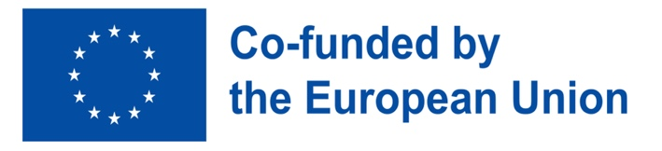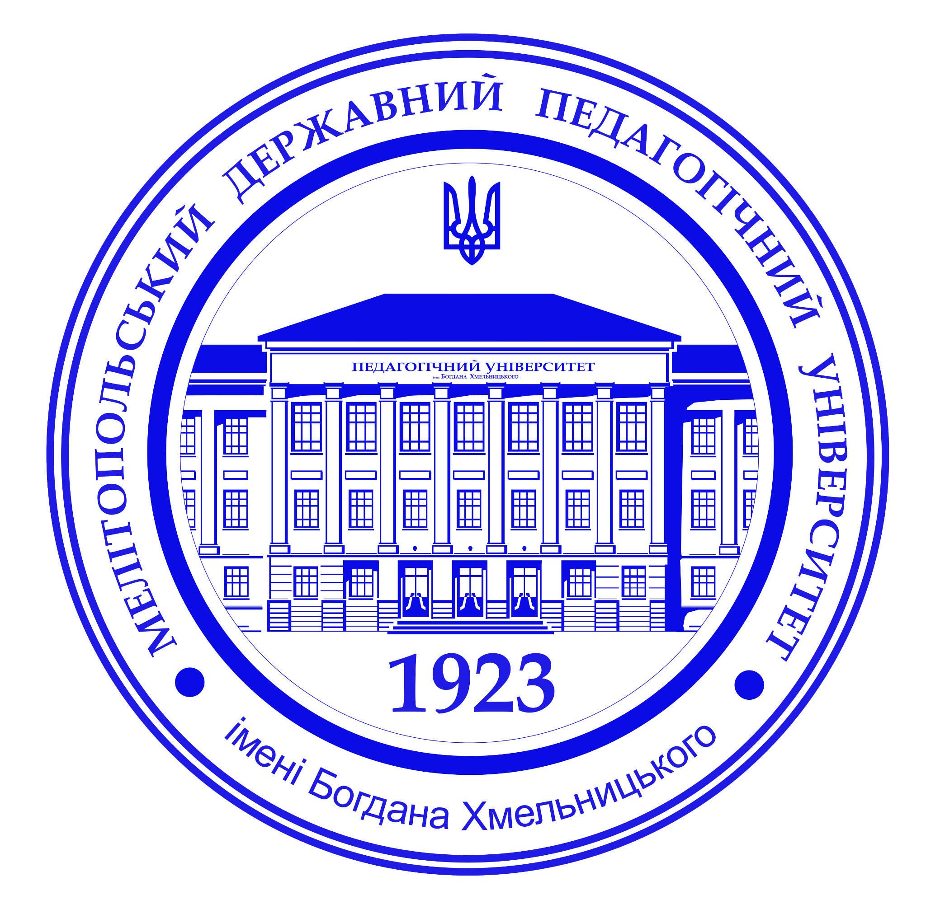





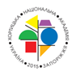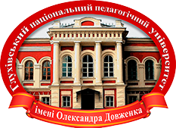

Міністерство освіти і науки України

Мелітопольський державний педагогічний університет

імені Богдана Хмельницького

Донбаська національна академія будівництва і архітектури

Ізмаїльський державний гуманітарний університет

Мукачівський державний університет

Одеський національний технологічний університет

Уманський державний педагогічний університет імені Павла Тичини (кафедра іноземних мов)

Ніжинський державний педагогічний університет імені Миколи Гоголя

Комунальний заклад вищої освіти «Хортицька національна навчально-реабілітаційна академія» Запорізької обласної ради

Глухівський національний педагогічний університет імені Олександра Довженка

**ШАНОВНІ КОЛЕГИ!**

Запрошуємо Вас взяти участь у

II ВСЕУКРАЇНСЬКІЙ НАУКОВО-ПРАКТИЧНІЙ ІНТЕРНЕТ-КОНФЕРЕНЦІЇ

**“ЗМІЦНЕННЯ СПІЛЬНИХ ЄВРОПЕЙСЬКИХ ЦІННОСТЕЙ ЧЕРЕЗ ОСВІТУ”,**

яка відбудеться в рамках реалізації проєкту Erasmus+ Модуль Жана Моне **“Зміцнення спільних цінностей ЄС через політику багатомовності в освіті та підготовці майбутніх вчителів”, 101083321 - SEUCV ETT - ERASMUS-JMO-2022-HEI-TCH-RSCH**

***Запоріжжя – Мелітополь, 25 Жовтня 2024 р.***

Метою цієї конференції є обговорення питань інтеграції України до Європейського Союзу, входження української освіти до європейського освітнього простору та просування спільних цінностей ЄС. На глобальному рівні конференція сприятиме створенню нових наукових мереж між освітянами та дослідниками з різних університетів України, які готові ділитися результатами своїх досліджень і досвідом у реформуванні системи освіти в країні.

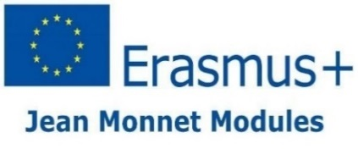

Програма заходу включає пленарне засідання та наступні **секційні засідання:**

1. Вплив спільних цінностей ЄС на розвиток нової проєвропейської початкової та середньої загальної освіти в Україні.
2. Європейські виміри сталого розвитку української вищої освіти.
3. Соціально-педагогічні виміри інклюзивної освіти в країнах Європейського Союзу.

***Детальну програму з покликанням буде надіслано пізніше.***

***Мови конференції:*** українська, англійська.

Участь у конференції є ***безкоштовною.***

Для участі в конференції необхідно до **18 жовтня 2024 року** подати заявку (англійською та українською мовами) та тези доповіді (англійською або українською мовою) через гугл-форму: <http://surl.li/aeqtby>

Адреса електронної пошти: [mav2429@gmail.com](mailto:mav2429@gmail.com)

Номери телефонів для отримання детальної інформації:

+380971979424 Гончарова Ольга

+380976677899 Маслова Аліна

**РЕКОМЕНДАЦІЇ ДЛЯ АВТОРІВ**

Тези доповіді подаються в редакторі Microsoft Word (Times New Roman, розмір - 14, міжрядковий інтервал - 1,5, абзацний відступ - 1 см, всі поля - 2 см) у форматі .doc без переносів у словах. Прізвище та ініціали друкуються у правому верхньому куті. Назва тез друкується великими літерами, напівжирним шрифтом, з вирівнюванням по центру симетрично до тексту. Основний текст розміщується через один рядок після назви. Джерела, на які є посилання в списку використаної літератури, подаються в алфавітному порядку, посилання в тексті - у квадратних дужках із зазначенням номера джерела та сторінки: [1, с. 45]. Обсяг тез - 2-3 сторінки. Оформлення Списку використаних джерел – згідно ДСТУ 8302:2015.

**Зразок**

Маслова А. В.

Мелітопольський державний

педагогічний університет

імені Богдана Хмельницького

**ЗАГОЛОВОК ТЕЗ**

Текст …………………………………………………………………………..

СПИСОК ВИКОРИСТАНИХ ДЖЕРЕЛ

1. Тимошенко З. І. Болонський процес в Україні: словник-довідник. К.: Європ. ун-т, 2007. 219 с.

*“Funded by the European Union. Views and opinions expressed are however those of the author(s) only and do not necessarily reflect those of the European Union or the European Education and Culture Executive Agency (EACEA). Neither the European Union nor the granting authority can be held responsible for them"*